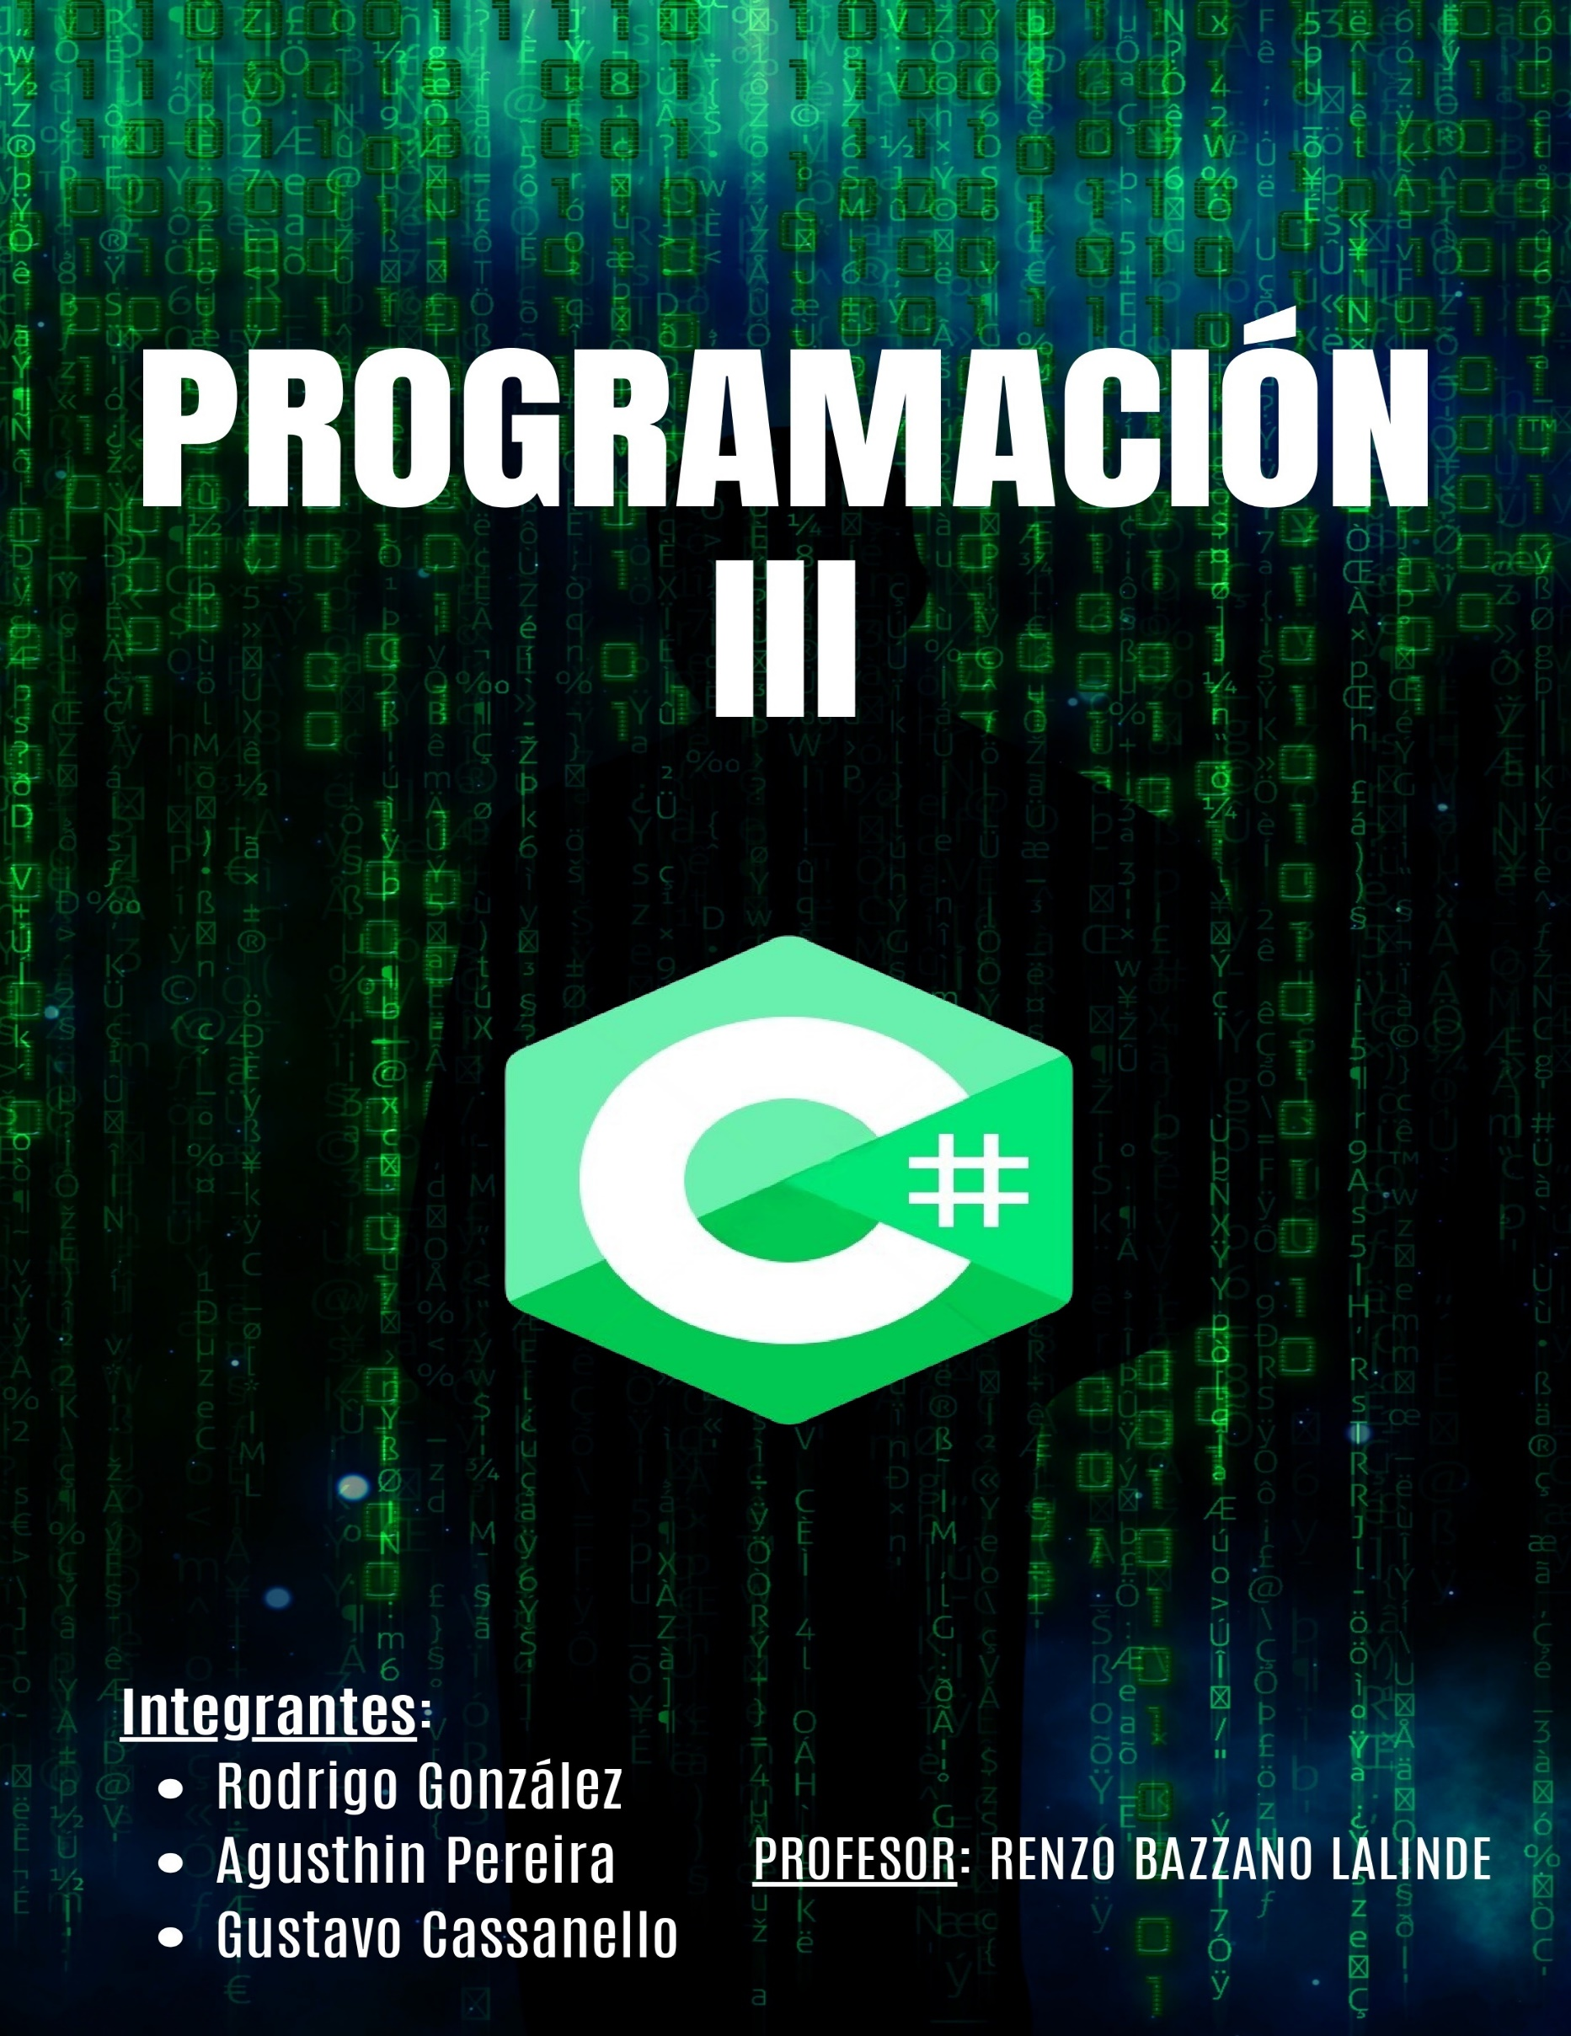

**Integrantes del Grupo:**

Rodrigo González, Agusthin Pereira y Gustavo Cassanello.

**Roles dentro del Grupo:**

Rodrigo González: Coordinador

Agusthin Pereira: Subcoordinador

**Programas utilizados para la primera entrega:**

Visual Studdio Community 2022

Xampp

MySQL Workbench 8.0 CE

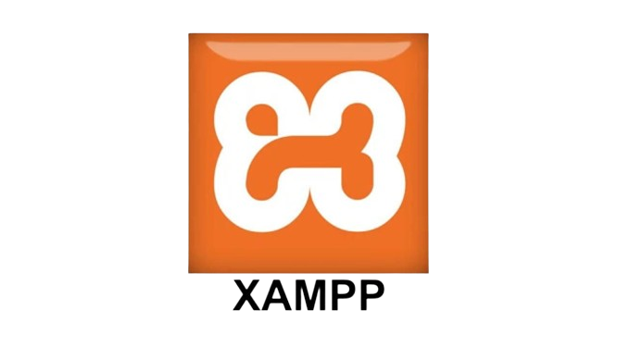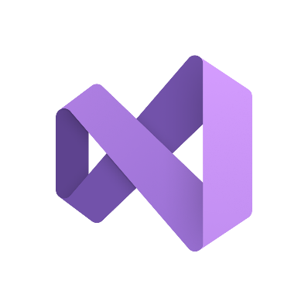Visual Studio Community 2022: Lo utilizamos para Compilar y Editar código para nuestro software que estamos creando.

Xampp: Lo utilizamos como método de conexión con una Base de Datos, en este caso phpMyAdmin a través de localhost.

MySQL Workbench 8.0 CE: Lo utilizamos para enviar a través del servicio de localhost, gracias a xampp, la información que deseamos que tenga alguna base de dato.

Junto a esto estamos conectados a una base de datos en Visual Studio Comunnity 2022, mediante el servicio de Windows “ODBC”, el cual nos permite acceder al localhost del servidor mySQL de Windows.

A continuación, les dejo imágenes de referencia de cómo se ven los programas:

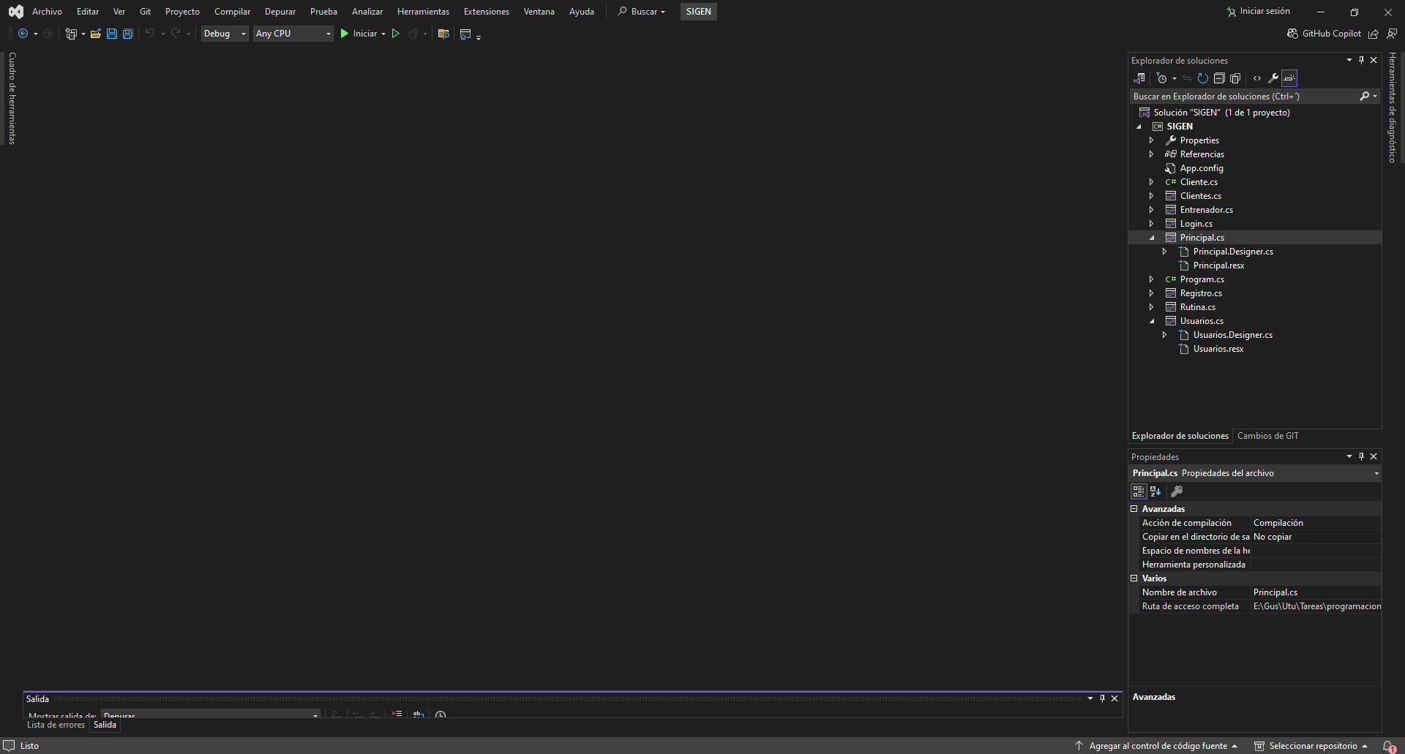Visual Studio Community 2022:

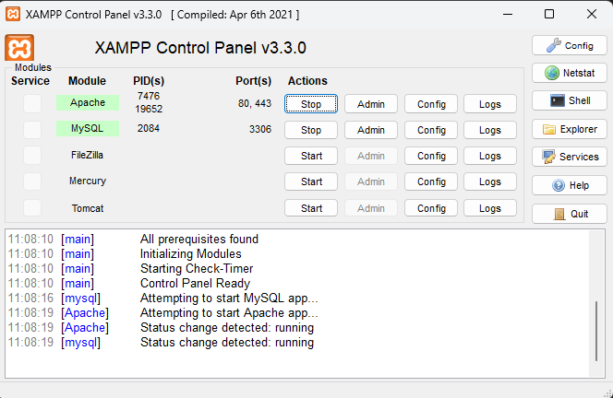  
Xampp:

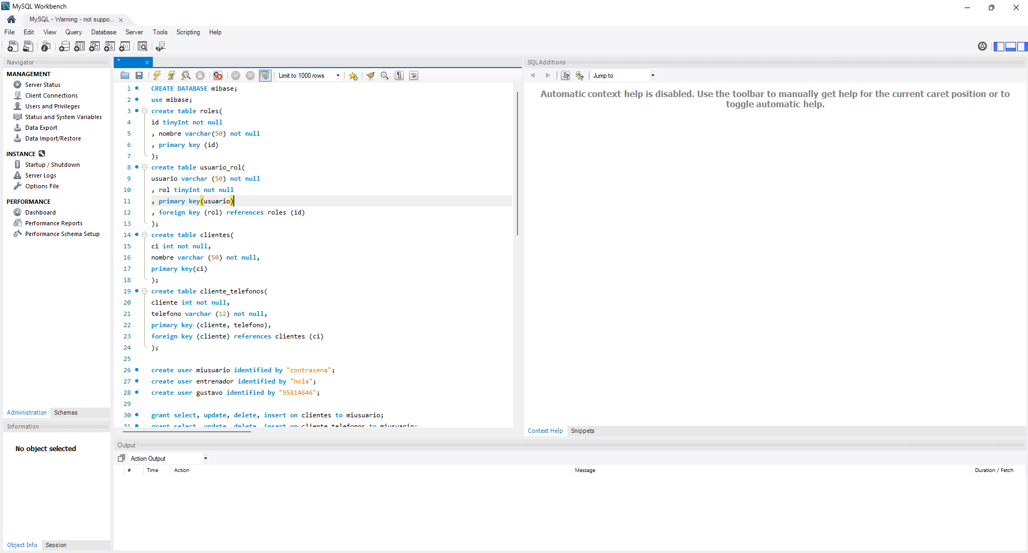MySQL Workbench 8.0 CE:

Así se vería nuestro programa en la primera entrega:

